Contatto per i Media:
Advantech Europe
Lucia Falena
Tel: 02 95449644
lucia.falena@advantech.it

IPC Incorporato di Nuova Generazione con Intel® Atom™ D525/D425, Supporto DDR3 e Interfaccia di Visualizzazione Integrata

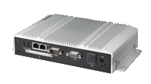
Milano, Aprile 2011 –Advantech (2395.TW), leader mondiale nel mercato dell’embedded computing, è lieta di annunciare il nuovo ARK-1503, un IPC incorporato, senza ventola e compatto alimentato da un processore Intel® Atom™ D525/D425 con supporto DDR3 e interfaccia di visualizzazione integrata. Consente un risparmio energetico di gran lunga maggiore, e allo stesso tempo offre prestazioni di massimo livello con grande capacità I/O. Ed è possibile selezionare una delle due opzioni di connessione touchscreen a seconda dell’applicazione: un I-Panel link, o un golden finger. Questa tecnologia dal design innovativo semplifica le integrazioni applicative con soluzioni senza problemi-l’ideale per chioschi, e applicazioni di controllo per l’automatizzazione di fabbriche e macchinari.

Ottieni di Più con Meno: Efficienza Energetica, Design di Dimensioni Ridotte e Numerosi I/O
L’ARK-1503 è alimentato dagli ultimi processori Intel® Atom™ D425 single core e D525 dual core con memoria DD3 fino a 2 GB per il D425 e 4 GB per il D525. Con controllo di memoria e grafica integrata, questi processori garantiscono velocità di resa grafica da 200 a 400 MHz mantenendo allo stesso tempo un’eccezionale efficienza energetica. Oltre alla maggiore velocità e al minor consumo d’energia, l’ARK-1503 si distingue anche per il design di dimensioni ridotte (230,6 x 133,0 x 44.4 mm) ma è ancora in grado di offrire una grande capacità I/O e un’ampia larghezza di banda. Supporta porte seriali 1 x RS-232, 1 x RS-232/422/485 con controllo di autoscorrimento, 4 x hi-speed USB 2.0, 2 x Giga-LANs, DIO, line-out, e LVDS. E lo slot d’espansione del modulo di comunicazione incorporata 1 x Mini PCIe supporta una presa esterna CF, e SATA HDD da 2.5". L’ARK-1503 è in grado di funzionare a temperature comprese tra -20℃ e 60℃.

Design Interfaccia di Visualizzazione Integrata: I-Panel Link e Golden Finger
Advantech offre design estendibili e adattabili che si integrano con IPC e display incorporati. L’ARK-1503 con interfaccia I-Panel link si integra con LVDS, USB, segnali Tx/Rx, audio, e alimentazione DC attraverso un connettore DB36 SCSI, in questo modo un singolo cavo supporta un pannello touchscreen con info su alimentazione, video, e audio. E l’alternativa, l’opzione golden-finger 164-pin è provvista di tutto, inclusa alimentazione, video (LVDS HDMI), audio, USB, COM e pannello touchscreen; supporta un monitor ITM touch con golden-finger, senza cavo, e con la possibilità di aggiornare sistema e monitor indipendentemente, per una maggiore flessibilità, una migliore stabilità, e una facile installazione.
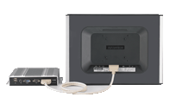
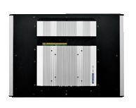

I-Panel Link Interface
Interfaccia Golden Finger

Advantech presenterà l’ARK-1503 al Kiosk Europe 2011, e sarà disponibile dalla fine di Aprile. Per maggiori informazioni sul prodotto, visita il nostro sito web: http://www.advantech.eu/applied-computing-systems/embedded-computer/default.aspx

ARK-1503
IPC Incorporato Senza Ventola con Intel® Atom™ D525/D425 per Interfaccia di Visualizzazione Integrata
- Processore Intel® Atom™ D525/D425 fino a 1.8 GHz
- Supporta interfaccia LVDS integrata, con LVDS / 2*USB / segnale Rx / Tx (conforme a ITM-5115)
- Supporta 2 Giga LAN e 4 porte USB 2.0
- Supporta 1 x RS-232, 1 x RS-232/422/485 con controllo di autoscorrimento
- Slot d’espansione integrato 1 x Mini PCIe per moduli di comunicazione, come WLAN
- Supporta presa CF esterna
- Supporta SATA HDD da 2.5" di facile installazione
- Input alimentazione DC 12V
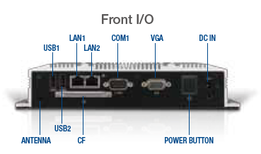
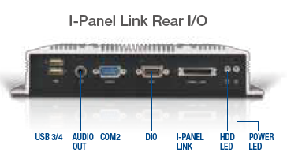
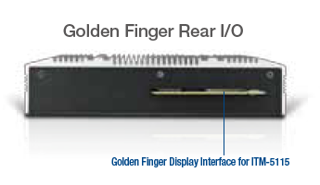

Cenni su Advantech
Fondata nel 1983, Advantech è un’azienda leader nella fornitura di prodotti, servizi e soluzioni affidabili e innovativi. Advantech offre una completa integrazione di sistemi, hardware, software, servizi di progettazione incentrati sul cliente, sistemi incorporati, prodotti d’automazione, e suppporto logistico globale. Lavoriamo in stretta collaborazione con i nostri partner per fornire soluzioni complete per una vasta gamma di applicazioni in diversi settori industriali. La nostra missione è rendere possibile un pianeta intelligente con prodotti e soluzioni di automazione e Embedded Computing che consentano lo sviluppo di una forma di vita e di lavoro più brillante. Con Advantech, non c’è limite alle applicazioni e alle innovazioni che i nostri prodotti rendono possibili. (Sito web aziendale: www.advantech.eu).

